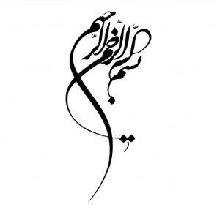
نام : مدرسه راهنمایی : کهریزه
نام خانوادگی: ساعت شروع :
آموزش و پرورش منطقه زیویه تاریخ : / 10 / 91
آزمون عربی پایه سوم راهنمایی مدت پاسخگویی : 60 دقیقه

سوال |  | بارم
1 | فقط کلماتی را که زیر آنها خط کشیده شده ترجمه کنید:  الف: اَلْاَشجارُ مُثمِرَةٌ . وصل الي مقرِّ القائد .  ج: جاء أحد الوشاة . د : خرج سلیمان لِتفقّدجیشهِ . | 1
2 | جمله های زیر را به فارسی ترجمه کنید .  الف) اٌسجن هؤلاء المتمردین.  ب) رجعت الی قریه باکیه .  ج ) سرحَ الاغنام صعبً .  د) اِجمعوا الفواکه.  و ) فقدتُ نعجهٌ . | 5/3
3 | گزینه درست را با علامت  مشخص کنید .  ٲنا ٲسجدُ لِلّه:  الف : من برای خدا سجده میکنم   ب : ما برای خدا سجده می کنیم | 5/0
4 | عبارت زیر را به عربی بنویسید .  چه کار کردی ؟ نامه ای را خواندم __________________ | 1
5 | کدام پاسخ رای سؤالات داده شده صحیح است؟ .  1 – لماذا تسجدُ؟ الکتب  للشّکر  الطالب   2- أین تذهب؟ الی المسجد  مساء  لا  | 1
6 | فعل های مثبت را به منفی و منفی را به مثبت تبدیل کنید .  لایسمعون دفعتم ماخرجتا تذکرین | 1
7 | 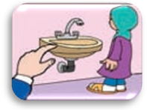  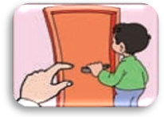  انجام دادن هر یک از امور زیر را از صاحب تصویر بخواهید  شستن صورت باز کردن در  .................................... ................................... | 5/.
8 | جدول زیر را کامل کنید . | 2
  کلمه | وزن | کلمه هم خانواده | حروف اصلی | حروف زائد
  مَـحمود
  علیم
9 |   با توجه به تصاویر گزینه درست رابا علامت  مشخ ص کنید .  اٌشربوا  اِشربا   اِشربن | 5/.
10 | با توجه به معنای آیات کلمه استفهامی مناسب بنویسید .( کیف ، أین، ماذا، متی، )  الف ) وَيَقُولُونَ...................هَذَاالْوَعْدُ ب ) ‏أَفَلَايَنْظُرُونَ إِلَى الْإِبِلِ......................خُلِقَتْ  می گویند این وعده چه وقت خواهد بود؟ آیا به شتر نگاه نمی کنید چگونه آفریده شده است ؟ | 5/.
11 | فعل های زیر را به امر تبدیل کنید .  تَـرفَـعان تَـخـرُجـیـنَ تکتُبُ تجعلَن  .................................... .................................... .................................... .................................... | 2
12 | ضمیر فعل های داده شده را بنویسد:  أذهبُ ( ) شَكرتُم( ) | 5/.
13 | متن زیر را به دقت بخوانید و به سوالات جواب دهید .  غضب سلیمان (ع) لغیاب الهدهد . بعد ساعات رجع الهدهد .. .این ذهبت یا هدهد؟ یا سیدی لقد کشفتُ شیئاً عجیباً ..! ماذا کشفتُ ؟ وجدتُ امراه تحکمُ فی مملکه « سبا » و لها جیش قوی و عظیم .  الف ) هل فهم سلیمان (ع ) لغه الهدهد ؟ نعم  لا   ب ) کیف کانت مملکه سبا ؟ کا نت قویه  کانت ضعیفه   عبدالله زاده  شفاهی + کتبی | 1

